13 октября 2014 г. в досуговом центре «Бригантина» прошел турнир по боулингу среди женщин, работающих на селе, посвященный «Всемирному дню сельских женщин».
В турнире участвовало 6 команд:
- Администрация МО «Сарапульский район»;
- Соколовская школа-интернат;
- детский сад с.Кигбаево;
- детский сад с.Шевырялово;
- команда с.Мазунино;
- детский сад с.Дулесово.

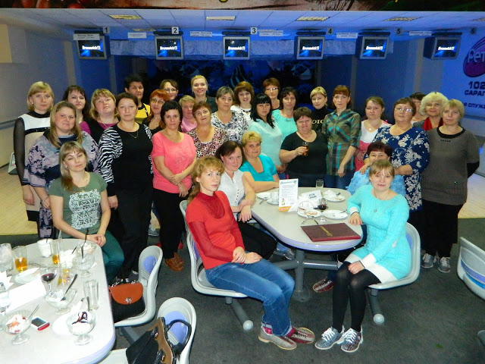

В составе команды были два представителя отдела земельных отношений Администрации МО «Сарапульский район»: Устиченко Анна и Бортникова Ирина.

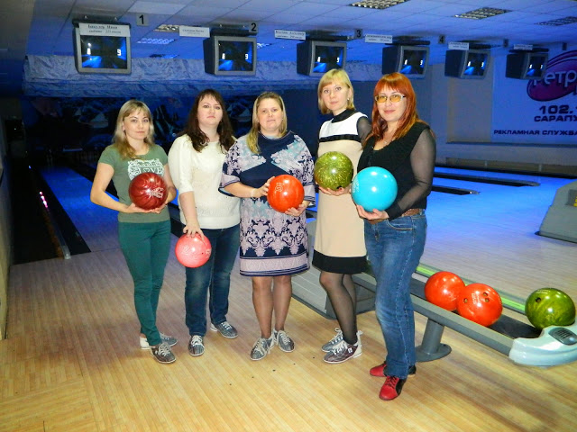
Игра была яркой и захватывающей! При активной поддержке болельщиков команда Администрации МО «Сарапульский район» заняла 1 место!!!

Представители Администрации МО «Сарапульский район» доказали, что сильны не только в работе, но и в спорте, прекрасно знают и могут играть в боулинг!

